

MODUL PENDIDIKAN AGAMA KRISTEN

Modul 3
Narkoba dan Pandangan Alkitab Tentanga Narkoba

Disusun Oleh
Oktavia Lendo, S.Th, M.Pd.K

UNIVERSITAS ESA UNGGUL
2018

Narkoba dan Pandangan Alkitab Tentang Narkoba

- Pendahuluan

Kaum muda adalah generasi muda penerus bangsa. Kaum muda adalah generasi dengan rasa ingin tahu yang tinggi. Kaum muda berani mencoba tantangan baru dan pengalaman baru. Seperti hal dengan narkoba (narkotik dan obat-obat terlarang). Kaum muda sudah mengetahui dengan jelas bahaya akan narkoba dan akibat buruk yang diakibatkan mengonsumsi narkoba, tetapi hasrat atau perasaan yang belum terpenuhi sebagai kaum muda ini yang dapat menjerumuskannya masuk ke dalam lumpur dosa dan kehancuran. Aktualisai diri yang negatif, rasa percaya diri yang rendah, frustrasi dan stres adalah faktor-faktor pemicu terjadinya kejatuhan anak muda dalam jurang narkoba.

Penyalahgunaan narkoba sangatlah memprihatinkan, karena menimpa generasi-generasi muda yang merugikan pembanguan bangsa, merugikan keluarga, merugikan masyarakat dan diri sendiri. Penyalahgunaan narkoba adalah suatu permasalahan tentang prilaku manusia yang tidak mengikuti norma, moral yang sepatutnya kita miliki. Banyak faktor yang mepengaruhi manusia untuk menikmati narkoba. Setiap faktor yang menjadi pengaruh memiliki alasan masing-masing namun tidaklah bermanfaat. Pemakain narkoba berawal dari didorong oleh rasa ingin tahu dan penasaran jika tidak menikmatinya. Rasa penasaran muncul ketika suatu mfakto (masalah) muncul, sehingga penggunapun mencoba, apakah itu dapat menghilangkan rasa stress, dapat merubah hidup?. Dalam Alkitab tidak ditekankan secara rinci tentang suatu pengertian narkoba dan manfaatnya. Akan tetapi Alkitab jelas menekankan bahwa tubuh kita dalah milik Kristus, kita adalah kepunyaan-Nya, kita adalah murid-murid-Nya. Tidaklah benar jika kita merusak tubuh kita yang adalah milik Kristus dengan memakai narkoba. Biarkan firman itu hidup di dalam kita dan kita hidup didalam firman-Nya agar hidup selalu mengarah pada firman Allah.

- Kompetensi Dasar

- Bertaqwa kepada Tuhan yang Maha Esa dengan mampu menjunjung sikap religius.
- Mengembangkan nilai-nilai Kekristenan.
- Menghayati Allah Tritunggal sebagai kebenaran iman Kristiani.
- Menjunjung tinggi nilai kemanusiaan dalam menjalankan tugas berdasarkan agama, moral dan etika.
- Mampu menerapkan pemikiran yang logis, inovatif, bermuutu, dan terukur dalam melakukan pekerjaan yang spesifik dibidang keahliannya

- Kemampuan Akhir yang Diharapkan

- Mahasiswa dapat menjelaskan pengertian narkoba
- Mahasiswa dapat menjelaskan jenis-jenis narkoba
- Mahasiswa dapat memehami prilaku para pecandu narkoba dengan yang tidak mengonsumsi narkoba.
- Mahasiswa dapat memahami sifat-sifat Kristus yang dapat diterapkan dalam kehidupan sehari-hari.
- Mahasiswa dapat memahami kehendak Allah terhadap umat-Nya dalam menyikapi narkoba.
- Mahasiswa dapat memahami aturan-aturan dalam firman yang bertolak elakang dengan firman Tuhan.

- Kegiatan Belajar 1
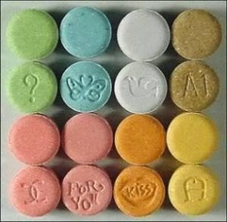
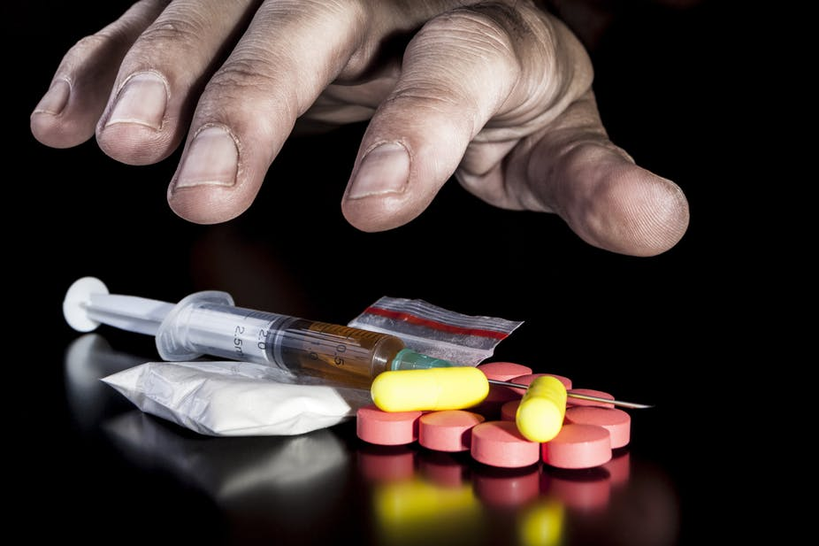

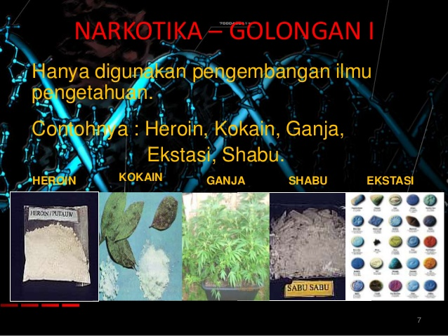
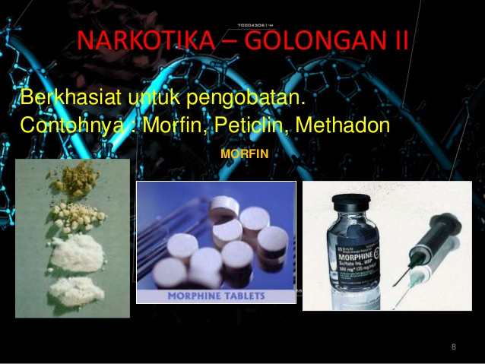

D.1. Pengertian Narkoba

Narkoba, singkatan dari narkotika, psikotropika dan bahan adiktif lain, merupakan bahan atau zat yang bila masuk ke dalam tubuh akan mempengaruhi 17 tubuh terutama susunan syaraf pusat/otak sehingga jika disalahgunakan akan menyebabkan gangguan fisik, psikis/jiwa dan fungsi sosial (Sumadi, 2013). Narkoba adalah zat kimia yang dapat mengubah psikologi seperti perasaan, fikiran, suasana hati serta perilaku jika masuk kedalam tubuh manusia baik dengan cara dimakan, diminum, dihirup, suntik, intravena dan lain sebagainya (Kurniawan, 2008).

Menurut Sarjono (2007) narkoba ialah zat kimiawi yang mampu mengubah pikiran, perasaan, fungsi mental dan perilaku seseorang. Sedangkan menurut Martono dan Joewana (2006) narkoba adalah obat, bahan, atau zat, dan bukan tergolong makanan jika diminum, dihisap, dihirup, ditelan, atau disuntikkan, berpengaruh terutama pada kerja otak (susunan saraf pusat), dan sering menyebabkan ketergantungan. Akibatnya, kerja otak berubah (meningkat atau menurun); demikian pula fungsi vital organ tubuh lain (jantung, peredaran darah, pernapasan, dan lain-lain).

Narkoba atau napza adalah obat/bahan/zat, yang bukan tergolong makana, jika diisa atau dihirup, ditelan atau disuntikan berpengaruh terutama pada kerja otak (susuna saraf pusat). Dan sering menyebabkan ketergantuangan. Akibatnya kerja otak berubah (meningkat atau menurun). Demikian pula fungsi vital oragan tubuh lainnya seperti jantung, persedaran darah, pernapasan dan lain-lain. Narkoba yang ditelan kemudian masuk lambung dan ke pembulu darah. Jika dihisap atau dihirup zat diserap masuk kedalam pembulu darah mela.laui saluran hidung dan paru-paru. Jika zat disuntikan langsung masuk ke aliran pembulu darah. Darah membawa zat itu ke otak.

Napza (narkotik, psikotropika, zat adiktif lain) adalah istilah dalam dunia kedokteran. Disini penekanannya pada ketergantungannya. Oleh karena itu selain narkotika dan psikotropika yang termasuk napza adalah obat, bahan atau zat, yang diatur dalam undang-undang, tetapi menimbulkan ketergantungan. Barang siapa menggunakan dan mengedarkannya akan dikenai sanksi berdasarkan pasal yang berlaku. Narkoba (narkotik, psikotropika, obat terlarang) istilah penegak hukum dan masyarakat. Narkoba disebut berbahaya, karena tidak aman digunakan manusia, oleh karena itu pengguna, pembuat dan pengedar diatur dalam undang-undang. Barang siapa menggunakan dan mengedarkannya akan dikenai sanksi berdasarkan pasal yang berlaku.

Digunakan istilah narkoba karena telah menjadi bahasa umum dalam masyarakat. Akan tetepi ruang lingkupanya meliputi napza, sebab zat adiktif lain seprti nikotin dan alkohol, sering menjadi pintu masuk pemakaian narkoba lain yang berbahaya. Juga Inhalansia dan solven yang terdapat pada berbagai keperluan rumah tangga, bengkel, kantor dan pabrik yang sering disalahgunakan, terutama oleh anak-anak.

Sebagian jenis narkoba dapat digunakan dalam pengobatan, tetapi karena dapat menimbulkan ketergantungan, penggunaannya sangat terbatas sehingga harus berhati-hati dan mengikuti petunjuk dokter yang memahami jenis-jenis dan kegunaanya pada tempat yang tepat dan sesuai aturan. Contoh morfin (berasal dari opium mentah), petidin ( opioda sintetik)untuk menghilangkan rasa sakit pada penyakit kanker, amfrtamin untuk mengurangi nafsu makan, serta berbagai jenis pil tidur dan obat penenang. Kodein yang merupakan bahan alami yang terdapat pada candu, secara luas digunakan pada pengobatan sebagai obat batuk.

Obat adalah bahan atau zat, baik zintesis, semin zintesis atau alami, yang berkasiat untuk menyembuhkan. Akan tetapi penggunaannya harus mengikuti aturan pakai, jika tidak akan berbahaya yang berubah menjadi racun yang membahayakan. Racun adalah bahan atau zat, bukan makanan atau minuman, yang berbahaya bagi manusia. Contoh racun adalah obat pembunuh serangga atau hama.

Karena bahaya ketergantungan, penggunaan, dan peredaran narkoba diatur dalam undang-undang. Penggolongan jenis-jenis narkoba berikut didasarkan pada peraturan-undang-undang yang berlaku. Jenis-jenis narkoba berikut dikutip dari salah satu artikel http://rahmanamin1984.blogspot.com/2016/08/penggolongan-dan-jenis-jenis-narkotika.html. (Teori dalam artikel tersebut dibandingkan dengan buku-buku yang dijadikan referensi dalam pembuatan modul ini yang menjelaskan hal yang sama tentang jenis-jenis narkoba).
Pada dasarnya Narkotika berasal dari alam dan hasil proses kimia (sintetis). Wresniworo menyatakan bahwa menurut cara atau proses pengolahannya, Narkotika dibagi menjadi tiga golongan, yaitu :

- Narkotika alam adalah Narkotika yang berasal dari hasil olahan tanaman yang dapat dikelompokkan dari tiga jenis tanaman masing-masing :

- Opium atau candu, yaitu hasil olahan getah dari buah tanaman papaver somniferum. Yang termasuk dalam kelompok ini adalah opium mentah, opium masak dan morfin. Jenis opium ini berasal dari luar negeri yang diselundupkan ke Indonesia, karena jenis tanaman ini tidak terdapat di Indonesia.

- Kokain, yang berasal dari olahan daun tanaman koka yang banyak terdapat dan diolah secara gelap di Amerika bagian selatan seperti Peru, Bolivia, Kolombia.
- Canabis Sativa atau marihuana atau yang disebut ganja termasuk hashish oil (minyak ganja). Tanaman ganja ini banyak ditanam secara ilegal didaerah khatulistiwa khususnya di Indonesia terdapat di Aceh.

- Narkotika semi sintetis, yang dimaksud dengan Narkotika golongan ini adalah Narkotika yang dibuat dari alkaloida opium dengan inti penathren dan diproses secara kimiawi untuk menjadi bahan obat yang berkhasiat sebagai Narkotika. Contoh yang terkenal dan sering disalahgunakan adalah heroin dan codein.

- Narkotika sintetis, Narkotika golongan ini diperoleh melalui proses kimia dengan menggunakan bahan baku kimia, sehingga diperoleh suatu hasil baru yang mempunyai efek Narkotika seperti Pethidine, Metadon dan Megadon.

Berkaitan dengan penggolongan Narkotika, diatur dalam Pasal 6 Ayat 1 Undang-Undang Nomor 35 Tahun 2009 tentang Narkotika, yaitu :

- Narkotika Golongan I adalah Narkotika yang hanya digunakan untuk tujuan ilmu pengetahuan dan tidak digunakan dalam terapi serta mempunyai potensi yang sangat tinggi mengakibatkan ketergantungan.
- Narkotika Golongan II adalah Narkotika berkhasiat pengobatan digunakan sebagai pilihan terakhir dan dapat digunakan dalam terapi dan/atau untuk tujuan pengembangan ilmu pengetahuan serta mempunyai potensi yang tinggi mengakibatkan ketergantugan.
- Narkotika Golongan III adalah Narkotika berkhasiat pengobatan dan banyak digunakan dalam terapi dan/atau untuk tujuan ilmu pengembangan pengetahuan serta mempunyai potensi ringan mengakibatkan ketergantungan.
Menurut UU No.5 Tahun 1997 psikotropika digolongkan menjadi:
a. Psikotropika golongan I adalah psikotropika yang hanya dapat digunakan untuk tujuan ilmu pengetahuan dan tidak digunakan dalam terapi, serta mempunyai potensi sangat kuat mengakibatkan sindroma ketergantungan. Contoh: etisiklidina, tenosiklidina, dan metilendioksi metilamfetamin (MDMA).
b. Psikotropika golongan II adalah psikotropika yang berkhasiat pengobatan dan dapat digunakan dalam terapi dan/atau untuk tujuan ilmu pengetahuan serta mempunyai potensi kuat mengakibatkan sindroma ketergantungan. Contoh: amfetamin, deksamfetamin, metamfetamin, dan fensiklidin.
c. Psikotropika golongan III adalah psikotropika yang berkhasiat pengobatan dan banyak digunakan dalam terapi dan/atau untuk tujuan ilmu pengetahuan serta mempunyai potensi sedang mengakibatkan sindroma ketergantungan. Contoh: amobarbital, pentabarbital, dan siklobarbital.
d. Psikotropika golongan IV adalah psikotropika yang berkhasiat pengobatan dan sangat luas digunakan dalam terapi dan/atau untuk tujuan ilmu pengetahuan serta mempunyai potensi ringan mengakibatkan sindroma ketergantungan. Contoh: diazepam, estazolam, etilamfetamin, alprazolam.

- Psikotropika yaitu zat atau obat, baik alamiah atau obat, baik alamiah atau sintetis bukan narkotika yang berkhasiat psikoaktif yang memberikan pengaruh selektif yang berpengaruh pada susuna saraf pusat dan menyebabkan perubahan khas pada aktifitas mental dan perilaku, yang dibagi menurut potensi yang dapat menyebabkan ketergantungan. Menurut UU No.5 Tahun 1997 psikotropika digolongkan menjadi:

- Psikotropika golongan I adalah psikotropika yang hanya dapat digunakan untuk tujuan ilmu pengetahuan dan tidak digunakan dalam terapi, serta mempunyai potensi sangat kuat mengakibatkan sindroma ketergantungan. Contoh: etisiklidina, tenosiklidina, dan metilendioksi metilamfetamin (MDMA).

- Psikotropika golongan II adalah psikotropika yang berkhasiat pengobatan dan dapat digunakan dalam terapi dan/atau untuk tujuan ilmu pengetahuan serta mempunyai potensi kuat mengakibatkan sindroma ketergantungan. Contoh: amfetamin, deksamfetamin, metamfetamin, dan fensiklidin.

- Psikotropika golongan III adalah psikotropika yang berkhasiat pengobatan dan banyak digunakan dalam terapi dan/atau untuk tujuan ilmu pengetahuan serta mempunyai potensi sedang mengakibatkan sindroma ketergantungan. Contoh: amobarbital, pentabarbital, dan siklobarbital.

- Psikotropika golongan IV adalah psikotropika yang berkhasiat pengobatan dan sangat luas digunakan dalam terapi dan/atau untuk tujuan ilmu pengetahuan serta mempunyai potensi ringan mengakibatkan sindroma ketergantungan. Contoh: diazepam, estazolam, etilamfetamin, alprazolam.

Berkaitan dengan penggolongan Narkotika di atas, pengaturan lebih lanjut terdapat dalam Lampiran I Undang-Undang Nomor 35 Tahun 2009 tentang Narkotika yang memberikan pengaturan rinci tentang daftar Narkotika golongan I yang terdiri dari 65 jenis, Narkotika golongan II terdiri dari 86 jenis, Narkotika golongan III terdiri dari 14 jenis, di mana jenis Narkotika sintetis yang pada awalnya merupakan kategori Psikotropika golongan I dan golongan II sebagaimana tercantum dalam Lampiran Undang-Undang Nomor 5 Tahun 1997 tentang Psikotropika yang telah dipindahkan menjadi Narkotika golongan I menurut Undang-Undang Nomor 35 Tahun 2009 tentang Narkotika.

Berdasarkan efek yang ditimbulkan terhadap pemakainya, narkoba dikelompokkan sebagai berikut:
- Halusinogen, yaitu efek dari narkoba bisa mengakibatkan seseorang menjadi ber-halusinasi dengan melihat suatu hal/benda yang sebenarnya tidak ada / tidak nyata bila dikonsumsi dalam sekian dosis tertentu. Contohnya kokain & LSD.
- Stimulan, yaitu efek dari narkoba yang bisa mengakibatkan kerja organ tubuh seperti jantung dan otak lebih cepat dari biasanya sehingga mengakibatkan penggunanya lebih bertenaga serta cenderung membuatnya lebih senang dan gembira untuk sementara waktu.
- Depresan, yaitu efek dari narkoba yang bisa menekan sistem saraf pusat dan mengurangi aktivitas fungsional tubuh, sehingga pemakai merasa tenang bahkan tertidur dan tidak sadarkan diri. Contohnya putaw.
- Adiktif, yaitu efek dari narkoba yang menimbulkan kecanduan. Seseorang yang sudah mengonsumsi narkoba biasanya akan ingin dan ingin lagi karena zat tertentu dalam narkoba mengakibatkan seseorang cenderung bersifat pasif, karena secara tidak langsung narkoba memutuskan saraf-saraf dalam otak. Contohnya: ganja, heroin, dan putaw.
- Jika terlalu lama dan sudah ketergantungan narkoba maka lambat laun organ dalam tubuh akan rusak dan jika sudah melebihi takaran maka pengguna itu akan overdosis dan akhirnya mengakibatkan kematian.

Ganja
Tumbuhan ganja telah dikenal manusia sejak lama dan digunakan sebagai bahan pembuat kantung karena serat yang dihasilkannya kuat. Biji ganja juga digunakan sebagai sumber minyak. Namun, karena ganja juga dikenal sebagai sumber narkotika dan kegunaan ini lebih bernilai ekonomi, orang lebih banyak menanam untuk hal ini dan di banyak tempat disalahgunakan. Di sejumlah negara penanaman ganja sepenuhnya dilarang. Di beberapa negara lain, penanaman ganja diperbolehkan untuk kepentingan pemanfaatan seratnya. Syaratnya adalah varietas yang ditanam harus mengandung bahan narkotika yang sangat rendah atau tidak ada sama sekali. Sebelum ada larangan ketat terhadap penanaman ganja, di Aceh daun ganja menjadi komponen sayur dan umum disajikan. Bagi penggunanya, daun ganja kering dibakar dan dihisap seperti rokok, dan bisa juga dihisap dengan alat khusus bertabung yang disebut bong. Tanaman ini ditemukan hampir disetiap negara tropis. Bahkan beberapa negara beriklim dingin pun sudah mulai membudidayakannya dalam rumah kaca.

Morfin
Morfin adalah alkaloid analgesik yang sangat kuat dan merupakan agen aktif utama yang ditemukan pada opium. Morfin bekerja langsung pada sistem saraf pusat untuk menghilangkan sakit. Efek samping morfin antara lain adalah penurunan kesadaran, euforia, rasa kantuk, lesu, dan penglihatan kabur. Morfin juga mengurangi rasa lapar, merangsang batuk, dan meyebabkan konstipasi. Morfin menimbulkan ketergantungan tinggi dibandingkan zat-zat lainnya. Pasien morfin juga dilaporkan menderita insomnia dan mimpi buruk. Kata "morfin" berasal dari Morpheus, dewa mimpi dalam mitologi Yunani.

Kokain
Kokain adalah senyawa sintetis yg memicu metabolisme sel menjadi sangat cepat. Kokain merupakan alkaloid yang didapatkan dari tanaman Erythroxylon coca, yang berasal dari Amerika Selatan, di mana daun dari tanaman ini biasanya dikunyah oleh penduduk setempat untuk mendapatkan “efek stimulan”. Saat ini Kokain masih digunakan sebagai anestetik lokal, khususnya untuk pembedahan mata, hidung dan tenggorokan, karena efek vasokonstriksif-nya juga membantu. Kokain diklasifikasikan sebagai suatu narkotika, bersama dengan morfin dan heroin karena efek adiktif.
Bahan adiktif lainnya Golongan adiktif lainnya yaitu zat/bahan lain bukan narkotika dan psikotropika yang berpengaruh pada kerja otak. Yang sering disalahgunakan adalah:
a. Alkohol, yang terdapat pada berbagai minuman keras.
b. Inhalansia/solven, yaitu gas atau zat yang mudah menguap yang terdapat pada berbagai keperluan pabrik, kantor, dan rumah tangga.
c. Nikotin yang terdapat pada tembakau (Martono dan Joewana, 2006).
- Mekanisme Kerja Narkoba dalam Tubuh
Cara kerja narkoba di dalam tubuh manusia berbeda-beda, tergantung cara pemakaiannya. Cara pemakaian narkoba dapat dibedakan atas:
a. Melalui saluran pernapasan: dihirup melalui hidung (shabu), dihisap sebagai rokok (ganja).
b. Melalui saluran pencernaan: dimakan atau diminum (ekstasi, psikotropika).
c. Melalui aliran darah: disuntikan melalui pembuluh darah (putaw), ditaburkan ke sayatan di kulit (putaw, morfin) (Partodiharjo 2010).
- Melalui Saluran Pernapasan Narkoba
Yang masuk ke saluran pernapasan setelah melalui hidung atau mulut, sampai ke tenggorokan, terus ke bronkus, kemudian masuk ke paru-paru melalui bronkiolus, dan berakhir di alveolus. Di dalam alveolus, butiran “debu” narkoba itu diserap oleh pembuluh darah kapiler, kemudian dibawa melalui pembuluh darah vena ke jantung. Dari jantung, narkoba disebar ke seluruh tubuh. 23 Narkoba masuk dan merusak organ tubuh (hati, ginjal, paru-paru, usus, limpa, otak, dan lain-lain). Narkoba yang masuk ke dalam otak merusak sel otak. Kerusakan pada sel otak menyebabkan kelainan pada tubuh (fisik) dan jiwa (mental dan moral). Kerusakan sel otak menyebabkan terjadinya perubahan sifat, sikap, dan perilaku (Partodiharjo, 2010).
- Melalui Saluran Pencernaan
Narkoba masuk melalui saluran pencernaan setelah melalui mulut, diteruskan ke kerongkongan, kemudian masuk lambung, dan diteruskan ke usus. Di dalam usus halus, narkoba dihisap oleh jonjot usus, kemudian diteruskan ke dalam pembuluh darah kapiler. Narkoba lalu masuk ke pembuluh darah balik, selanjutnya masuk ke hati. Dari hati, narkoba diteruskan melalui pembuluh darah ke jantung, kemudian menyebar ke seluruh tubuh. Narkoba masuk dan merusak organ-organ tubuh (hati, ginjal, paru-paru, usus, limpa, otak, dan lain-lain). Setelah di otak, narkoba merusak sel-sel otak. Karena fungsi dan peranan sel otak, narkoba tersebut menyebabkan kelainan tubuh (fisik) dan jiwa (mental dan moral). Cara pemakaian seperti ini mendatangkan reaksi setelah relative lebih lama karena jalurnya panjang (Partodiharjo, 2010).
- Melalui aliran darah
Berbeda dengan dua jalan sebelumnya, jalan ini adalah jalan tercepat atau “jalan tol”. Narkoba langsung masuk ke pembuluh darah vena, terus ke jantung, dan seterusnya sama dengan mekanisme melalui saluran pencernaan dan pernapasan (Partodiharjo, 2010).
D.2. Alasan Memakai Narkoba

Banyak alasan mengapa narkoba disalahgunakan diantaranya agar dapat diterima dilingkungan, mengurangi stress, mengurangi kecemasan, agar bebas dari rasa murung, mengurangi keletihan, kejenuhan atau kebosanan, untuk mengatasi masalah pribadi dan lain-lain. Terlepas dari semua alasan tersebut, memakai narkoba adalah sebuah kenikmatan bagi seseorang yang menggunakannya, merasa enak dan nyaman pada awal pemakaiannya dan akibat buruknya baru dirasakan setelah beberapa kali pemakaian dan pada saat itulah terjadi kecanduan. Adapun lima faktor utama penyebab seorang rawan terhadap narkotika atau kecanduan terhadap hal-hal lain. Penyebab itu adalah keyakinan adiktif, kepribadian adiktif, ketidakmampuan menghadapi masalahh, tidak terpenuhinya kebutuhan emosi, sosial, dan spiritual serta kurangnya dukungan sosial.

- Keyakinan Adiktif
Keyakinan adiktif adalah keyakinan tentang diri sendiri, tentang orang lain dan duniia sekitarnya. Semua keyakinan itu menentukan perasaan-perasaan, kepribadian,dan prilakunya sehari-hari. Contohnya; saya harus tampil sempurna; saya harus mengendalikan dan menguasai orang lain atau keadaan; saya harus memperoleh yang saya inginkan; hidup harus bebesa dari penderitaan, tidak perlu usaha.
Tetapi dalam kenyataan hidup tidaklah mungkin hal itu dicapai oleh diri sendiri. Oleh karena itu, orang lanngsung mengembangkan perasaan itu dengan menganggap bahwa; saya tidak pernah merasa cukup puas (saya tidak berharga), saya tidak mampu mempengaruhi dunia luar yang saya inginkan; perasaan adalah berbahaya ( takut mengakui perasaannya); citra diri dan penampilannya adalah segalanya.

- Kepribadian Adiktif
Seseorang yang memiliki obsesi yang tinggi untuk dirinya sendiri, kurangnya jati diri, merasa hidup tidak ada makna dan tujuan, selalu mencari persetujuan orang lain, tidak mampu mengendalikan amarah, depresi (perasaan murung dan sedih) yang tersembunyi, perasaan beku, kebutuhan ketergantungan, kesulitan menghadapi tokoh yang berwibawa/memiliki otoritas, suka menyalahkan orang lain, tidak mampu mengatasi masalah, senang berkhayal, dan kebutuhan pemuasan keinginan yang ingin segera ada.

- Ketidakmampuan Menghadapi Masalah
Banyak orang yang tinggal dalam keluarga dan masyarakat adiktif. Mereka dibesarkan dalam keyakinan-keyakinan salah dan keliru. Sedikit sekali orang yang menjadi teladan, bagaimana menghadapi kebingungan dan mengatasi frustasi, berbicara terus terang dan jujur, bekerjasama dan mengambil langkah konstruktif. Oleh karena itu banyaklah yang tidak terlatih menghadapi masalah dan menyelesaikannya dengan baik dan benar.
- Tidak Terpenuhinya Kebutuhan Emosional, Sosial, dan Spiritual.

D.2. Narkoba dari sudut pandang Alkitab.

Agama Kristen dikenal sebagai agama yang sangat menonjolkan cinta kasih. Karena itu, tidak mengherankan jika dalam sumber-sumber agama ini jarang kita dapati larangan-larangan dan ancaman-ancaman bagi yang melanggarnya. Namun demikian, agama Kristen Katolik dan Protestan juga memandang narkoba sebagai barang haram, sebab memang dalam narkoba itu terdapat unsur-unsur yang dapat merusak organ saraf. Mari kitA baca ayat-ayat Alkitab berikut:

PUTUSKAN PERGAULAN BURUK.

Orang tua harus bersikap tegas untuk melarang anak yang terikat narkoba untuk memutuskan hubungan dengan teman-teman lama yang juga pecandu narkoba. Ada pepatah yang mengatakan bahwa “burung akan berkumpul dengan burung lain yang memiliki bulu dan habitat sama seperti pepatah itu mereka yang terikat narkoba secara natural akan lebih menyukai untuk bergaul dengan sesama pecandu.”
“janganlah kamu sesat: pergaulan yang buruk merusak kebiasaan yang baik” I Korintus 15:33”.
seringkali orang tua tertipu dengan penampilan teman-teman pecandu yang seakan terlihat sebagai anak sopan dan baik. Rasa kasihan terhadap anak yang tidak bergaul juga akan membuat orang tua lengah dan membeiarkan anakkembali bergaul dengan teman-teman yang salah jadi, orang tua harus menyelidiki latar belakang teman-teman. Yang masih bisa ditemui anak yang terikat narkoba jangan biarkan proses kesembuhan anak dari keterikatan narkoba terhambat karena masih memiliki pergaulan yang buruk.

Anak yang terjerat narkoba sulit untuk berkonsentrasi, pecandu juga memiliki kecenderungan untuk berhalusinasi itu sebabnya mata mereka bisa melihat hal-hal aneh yang sesungguhnya tidak terjadi. Mulut pecandu juga seringkali berkata tanpa arah. Kerusakan pada indera ini yang menyebabkan pendidikan pecandu hancur. Orang sudah kecanduan narkoba, akan terasa sangat berat untuk meninggalkannya. Dengan atau tanpa disadari, si pecandu narkoba telah meninggalkan kayu salibnya dan berjalan bersebrangan dengan Yesus. Karena telah sesat, maka para pecandu narkoba itu akan ditegur dan diingatkan Allah
“tidur sebentar lagi, mengantuk sebentar lagi, melipat tangan sebentar lagi untuk tinggal berbaring” Amsal 24:33.
Ayat ini menjadi nasihat yang baik bagi para pecandu narkoba selain pendidikan hancur, kemiskinan bsa datang menghampiri mereka yang terjerat narkoba, sebab mereka yang memiliki ketergantungan akut dengan narkoba tidak bisa melakukan aktifitas seperti orang normal. Kesakitan ditubuh pecandu dan membuat mereka sering tidur.
Bangkitlah dan tinggalkan komunitas yang membuat terikat degan obat terlarang, ingatlah Tuhan memberikan masa depan yang penuh pengharapan. Jangan biarkan keterikatan dengan narkoba membuat hidupnya hancur dan masa depanmu kekurangan, ingatlah bahwa pasti ada pertolongan Tuhan bagi pecandu jika mau keluar dari komunitas yang menghancurkan, siapapun diantaranya baik yang tidak pernah menikmatinya haruslah tetap meninggalkan komunikas yang memiliki pengaruh besar dalam merangkul orang-orang untuk menikmati narkoba.
“orang yang tak dapat mengendalikan diri adalah seperti kota yang roboh temboknya” Amsal 25:28.
Tinggalkanlah dan jangan mau dipermainkan oleh iblis. Sebab orang yang emosinya rusak tidak akan bisa mengendalikan dirinya sehingga muda dipakai oleh iblis untuk melakukan hal bodoh. Ini sama seperti tembok yang rusak yang todak memiliki pertahanan. Janganlah mau diperdaya oleh iblis dengan cara menyembunyikan kebiasaan mengonsumsi narkoba. Buanglah kebiasaan itu sebab itu tidak akan memberikan keuntungan sefikitmu dalam hidupmu. Percaya bahwa ketika anda mengakui ddan meninggalkan keteikatan dengan narkoba, Tuhan akan menyayangi dan memberikan kemerdekaan.
“berbahagialah orang yang tidak berjalan menurut nasihat orang fasik, yang tidak berdiri dijalan orang berdosa, dan yang tidak duduk dalam kumpulam pencemooh” Mazmur 1:1.
Tinggalkanlah orang-orang yang menganggap remeh firman Tuhan dan yang mengindahkan narkoba.
“siapa merampasi ayah dan ibunya dan menyangkal bahwa itu bukan suatu pelanggaran, ia sendiri adalah kawan si perusak”. Amsal 28:24.
Sebagai manusia yang percaya kepada Tuhan jangan biarkan diri anda dikuasai oleh keinginan yang bisa mendorong untuk merampas atau emminta uang dengan paksa kepada siapapun, jangan biarka keinginan yang tidak baik menguasai harta orang tua, merusak masa depanmu, karena itu sangat menyakiti hati Tuhan, bertobatlah dan biasakan diri untuk mengatur dan mengelolah hidup jasamani dan rohani.
“semua firman Allah adalah murni Ia adalah perisai bagi orang-oang yang berlindung padanya.” Amsal 30:5.

- Kegiatan Belajar 2

- Latihan
Jawablah latihan berikut sesuai petunjuk diatas.
        - Tuliskan beberapa contoh jenis narkoba dan efek sampingnya.
        - Apa alasan seseorang memakai narkoba?
        - Tuliskan apa dampak jika mengonsumsi narkoba?
        - Apakah narkoba diwajibkan dalam kekristenan? Mengapa?
        - Apa yang anda lakukan untuk menjauhi narkoba?

- Rangkuman

Sebab Allah merindukan munculnya generasi muda umat Kristiani yang meiliki hikmat dan pengetahuan bagaimana melawan tipu muslihat iblis melalui obat terlarang. Oleh karena itu mengapa Alkitab harus diyakini sebagai firman Allah dan kitapun haruslah menerapkan firman itu dengan benar. Pendidikan agama dalam kehidupan seseorang sangat penting untuk terus mengingatkan akan kebenaran firman Tuhan dan membimbing umat-Nya untuk terus mengandalkan-Nya dan terus berjalan dalam jalurnya Allah agar pula dapa memberikan dampak yang positif untuk menjadi terang dimanapun Allah menempatkannya. Pendidikan agama Kristen yang dilakukan di rumah, tempat belajar, ditengah masyarakat, dalam suatu komunitas dan dimanapun beradah merupakan suatu hal yang penting dalam setiap kehidupan manusia karena pengajaran PAK berpusat pada Tuhan dan alkitabiah. Wajiblah menanamkan nilai-nilai Kristianai dan mengingat benar perintah Allah agar tidak terjerat pada narkoba.

Pendekatan konseling Kristen adalah sebuah pendekatan yang diterapkan kepada pecandu narkoba dengan pnedekatan empati dans ecara emosional memiliki keinginan untuk terbeban menolong pecandu melalui bantuan medis dan pelayanan rohani yang dimulai dengan kerendahan hati untuk menerima mereka dan memahami keadaan mereka sebagai pecandu narkoba. Tentunya pecandu narkoba ini ditempatkan sesama opecandu narkoba dimana satu dengan yang lain mengalami rasa sepenanggungan dan bela rasa di antara mereka. Pendekatan ini adalah pendekatan mencari jalan masuk dan bukan jalan keluar bagi mereka artinya bagaimana seorang konseli mencari jalan masuk ke dalam hati dan pikiran mereka yang tentunya mengandalkan hikmat dan pertolongan Tuhan untuk dapat memahami mereka dan berempati kepada mereka hingga akhirnya mereka dapat sadar akan dirinya dan dapat menanggulangi dirinya sendiri. Ini juga tidak terlepas dari peranan pengobatan medis yang ketat untuk mengembalikan keadaan mereka yang sudah teracuni sangat lama oleh barang narkoba ini.

Menerima keadaan mereka berarti memaafkan mereka dan berusaha membawa mereka kepada pemulihan. Kegiatan nyata yang dapat dilakukan adalah berinteraksi dengan sesama narkoba dan menempatkan pusat rehabilitasi pada lingkungan yang sangat jauh dari keramaian dan tempatnya sangat menyenangkan dengan mereka dan tidak seperti rumah sakit atau penjara bagi mereka.

Sebagian besar penyalahguna (>90%) mempunyai keinginan untuk terlepas dari ketergantungan narkoba dengan cara rehabilitasi, tetapi pada umumnya mereka pesimis karena merasa tidak mempunyai biaya untuk rehabilitasi. Oleh karena itu lembaga Kristen harus memiliki pusat rehabilitasi yang khusus dan menyediakan dana untuk pasien-pasien yang ikut dalam penanganan pasien pecandu narkoba. Dukungan doa dan dana untuk pecandu narkoba dan melakukan tindakan kasih kepada mereka dapat membawa perubahan yang penting bagi mereka di masa yang akan datang.

- Daftar Pustaka
- Alkitab
- Sri Jekti Mematahkan Belenggu Narkoba, Jakarta 2017
- Dr. Lydia Harlina Martono, S.K.M, Dr. Satya Joewana Sp.K.J Pencegahan dan Penanggulangan Narkoba, Jakarta 2006
- Prof. Dr. Sofyan S, willis, M.Pd Remaja dan Masalahnya, Bandung 2005.

